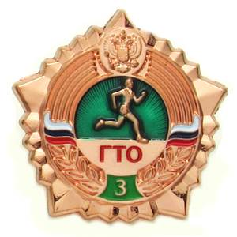
На «Бронзовый» значок ГТО сдали:
Приходина Анастасия – 11Б
Корнева Юлия – 11Б

